Государственное автономное профессиональное образовательное учреждение Пензенской области «Пензенский колледж информационных и промышленных технологий (ИТ-колледж)»

**Практическая работа № 9 по учебной практике**

на тему: «Разработка документации и отчётных форм для внедрения программных средств»

Выполнил:

Цомкалов И.О.

ст.гр. 22ИТ35

Проверил преподаватель:

Сазонова А.Ю.

Пенза, 2025

**Цель работы:** научиться составлять техническую документацию программного продукта

**Ход работы**

**Руководство оператора:**

Автоматизированная система «Furniture»

|  |
| --- |
| УТВЕРЖДАЮ |
| Начальник тех. отдела |
| Хххххх Х.Х. |
| “ ” 2025 |

**Автоматизированная система «Furniture»**

**Руководство оператора Лист** **утверждения**

**Цомкалов И.О.**

|  |  |
| --- | --- |
| Подпись и дата |  |
| Инв. № дубл. |  |
| Взам. инв. № |  |
| Подпись и дата |  |
| Инв. № подл. |  |

|  |
| --- |
| Руководитель разработки |
| НачальникХХХХ |
| ХхххххххХ.Х. |
| “ ” 2025 |
| Ответственный исполнитель |
| Вед. Разработчки  ХХХХ |
| ХххххххХ.Х. |
| “ ” 2025 |
| Исполнитель |
| РазработчикХХХХ |
| ХхххххХ.Х. |
| “ ” 2025 |

**2025**

**УТВЕРЖДЕНО**

#### Афониным Р.Е _________(подпись)

**Автоматизированная система «Furniture»**

**Руководство оператора Цомкалов И.О.**

|  |  |
| --- | --- |
| **Подписьидата** |  |
| **Инв.№дубл.** |  |
| **Взам.инв.№** |  |
| **Подписьидата** |  |
| **Инв.№подл.** |  |

Л**ИСТОВ** 10

**2025**

#### В данном программном документе приведено руководство оператора по применению и эксплуатации приложения, предназначенное для учебных целей в образовательных учреждений.

#### В данном программном документе, в разделе «Назначение программы» указаны сведения о назначении программы и информация, достаточная для понимания функций программы и её эксплуатации.

#### В разделе «Условия выполнения программы» указаны условия, необходимые для выполнения программы (минимальный состав аппаратных и программных средств и т.п.).

#### В данном программном документе, в разделе «Выполнение программы» указана последовательность действий оператора, обеспечивающих загрузку, запуск, выполнение и завершение программы, приведено описание функций, формата и возможных вариантов команд, с помощью которых оператор осуществляет загрузку и управляет выполнением программы, а также ответы программы на эти команды.

#### В разделе «Сообщения оператору» приведены тексты сообщений, выдаваемых в ходе выполнения программы, описание их содержания и соответствующие действия оператора (действия оператора в случае сбоя, возможности повторного запуска программы и т.п.).

#### Оформление программного документа «Руководство оператора» произведено потребованиямЕСПД(ГОСТ19.101-771),ГОСТ19.103-772),ГОСТ19.104-78*3),

#### ГОСТ19.105-78*4),ГОСТ19.106-78*5),ГОСТ19.505-79*6),ГОСТ19.604-78*7)).

1)ГОСТ19.101-77ЕСПД. Виды программ и программных документов

2)ГОСТ19.103-77ЕСПД. Обозначение программ и программных документов

3)ГОСТ19.104-78*ЕСПД. Основные надписи

4)ГОСТ19.105-78*ЕСПД. Общие требования к программным документам

5)ГОСТ19.106-78*ЕСПД. Общие требования к программным документам, выполненным печатным способом

6)ГОСТ19.505-79*ЕСПД. Руководство оператора. Требования к содержанию и оформлению

7)ГОСТ19.604-78*ЕСПД. Правила внесения изменений в программные документы, выполненные печатным способом

Аннотация 2

Содержание 3

1. Назначение программы 4
   1. Функциональное назначение программы 4
   2. Эксплуатационное назначение программы 4
   3. Состав функций 4
      1. Функция удаления данных 4
      2. Функция изменения данных 4
      3. Функция добавления данных 4
      4. Функция просмотра данных 4
      5. Функция переключения между окнами 4
2. Условия выполнения программы 5
   1. Минимальный состав аппаратных средств 5
   2. Минимальный состав программных средств 5
   3. Требования к персоналу (пользователю) 5
3. Выполнение программы 6
   1. Загрузка и запуск программы 6
   2. Выполнение программы 6
      1. Выполнение функции удаления данных 6
      2. Выполнение функции изменения данных 6
      3. Выполнение функции добавления данных 7
      4. Выполнение функции просмотра данных 7
      5. Выполнение функции переключения между окнами 8
   3. Завершение работы программы 8
4. Сообщения оператору 9
   1. Сообщение об ошибке 9

Лист регистрации изменений 10

# НАЗНАЧЕНИЕ ПРОГРАММЫ

## Функциональное назначение программы

* Удаление данных;
* Изменение данных;
* Добавление данных;
* Просмотр данных;
* Переключение между окнами.

## Эксплуатационное назначение программы

Автоматизированная система «Furniture» предназначена для организации и осуществления учета данных по мебельному предприятию. Основными задачами продукта является переключение между окнами, просмотр, добавление, изменение и удаление данных.

## Состав функций

### Функция удаления данных

Данная функция позволяет пользователю удалить данные из таблицы.

### Функция изменения данных

Данная функция позволяет пользователю изменить данные в таблице.

### Функция добавления данных

Данная функция позволяет пользователю добавить данные в таблицу.

### Функция просмотра данных

Данная функция позволяет пользователю просматривать данные в таблице.

### Функция переключения между окнами

Данная функция позволяет пользователю переключаться между таблицами.

# УСЛОВИЯ ВЫПОЛНЕНИЯ ПРОГРАММЫ

## Минимальный состав аппаратных средств

Для конечного пользователя минимальные требования к данному ресурсу необходимо:

* процессор с тактовой частотой не менее 1 ГГц;
* 32/64-битнаяверсия Microsoft Windows 10, 8, 7 (SP1);
* оперативная память объемом не менее 2ГБ;
* 256 мб свободного места на диске.
* При разработке и тестировании использовалось следующее программное обеспечение:

## Минимальный состав программных средств

Необходимо установить на компьютер специальное программное обеспечение VisualStudio 2022, WindowsForm, СУБД SQLServerManagerStudio.

## Требования к персоналу (пользователю)

Конечный пользователь программы должен обладать навыками ориентирования в простом дизайне

# ВЫПОЛНЕНИЕПРОГРАММЫ

## Загрузка и запуск программы

Загрузка и запуск приложения осуществляется способами, детальные сведения о которых изложены в Руководстве пользователя операционной системы.

## Выполнение программы

### Выполнение функции удаления данных

Выполнение функции удаления данных из таблиц происходить путем выбора элемента для удаления и нажатия на кнопку «удалить».

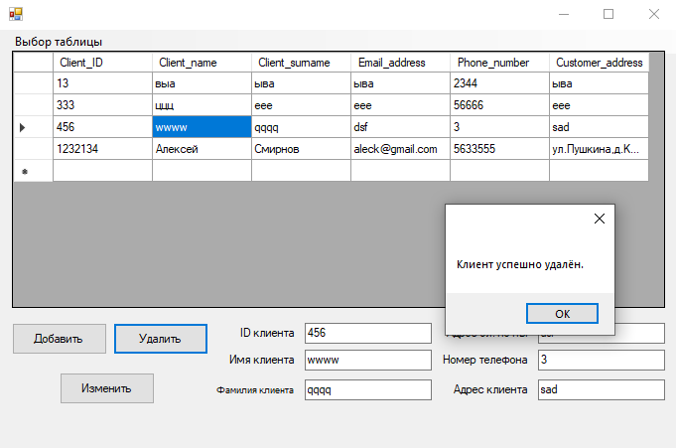

### Выполнение функции изменения данных

### Выполнение функции изменения данных в таблице происходит путём самостоятельного изменения вводной информации и нажатии на кнопку «изменить».

### 

### Выполнение функции добавления данных

### Выполнение функции добавления данных в таблицы происходит путём самостоятельного ввода информации и нажатии на кнопку «добавить».

### 

### Выполнение функции просмотра данных

### 

### Данная функция позволяет просматривать данные одной строки

### Выполнение функции переключения между окнами

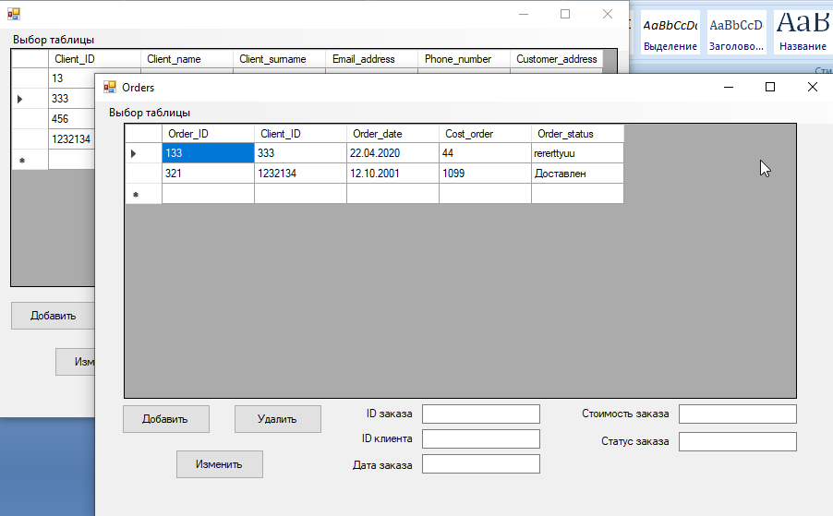

Данная функция позволяет менять таблицы для работы с ними.

## Завершение работы программы

Завершение работы программы происходит путём выхода из неё.

# СООБЩЕНИЯ ОПЕРАТОРУ

## Сообщение об ошибке

В программе присутствуют сообщения об ошибках ввода, изменения, удаления и авторизации.

|  |  |  |  |  |  |  |  |  |  |
| --- | --- | --- | --- | --- | --- | --- | --- | --- | --- |
| **ЛИСТ РЕГИСТРАЦИИ И ИЗМЕНЕНИЙ** | | | | | | | | | |
| Номералистов(страниц) | | | | | Всего листов (страниц) в докум | № документа | Входящий  № сопрово дительного документа и дата | Подп. | Дата |
| Изм | изменен ных | заме ненных | новых | анулиро ванных |
|  |  |  |  |  |  |  |  |  |  |
|  |  |  |  |  |  |  |  |  |  |
|  |  |  |  |  |  |  |  |  |  |
|  |  |  |  |  |  |  |  |  |  |
|  |  |  |  |  |  |  |  |  |  |
|  |  |  |  |  |  |  |  |  |  |
|  |  |  |  |  |  |  |  |  |  |
|  |  |  |  |  |  |  |  |  |  |
|  |  |  |  |  |  |  |  |  |  |
|  |  |  |  |  |  |  |  |  |  |
|  |  |  |  |  |  |  |  |  |  |
|  |  |  |  |  |  |  |  |  |  |
|  |  |  |  |  |  |  |  |  |  |
|  |  |  |  |  |  |  |  |  |  |
|  |  |  |  |  |  |  |  |  |  |
|  |  |  |  |  |  |  |  |  |  |
|  |  |  |  |  |  |  |  |  |  |
|  |  |  |  |  |  |  |  |  |  |
|  |  |  |  |  |  |  |  |  |  |
|  |  |  |  |  |  |  |  |  |  |
|  |  |  |  |  |  |  |  |  |  |
|  |  |  |  |  |  |  |  |  |  |
|  |  |  |  |  |  |  |  |  |  |
|  |  |  |  |  |  |  |  |  |  |
|  |  |  |  |  |  |  |  |  |  |
|  |  |  |  |  |  |  |  |  |  |
|  |  |  |  |  |  |  |  |  |  |
|  |  |  |  |  |  |  |  |  |  |
|  |  |  |  |  |  |  |  |  |  |
|  |  |  |  |  |  |  |  |  |  |
|  |  |  |  |  |  |  |  |  |  |
|  |  |  |  |  |  |  |  |  |  |
|  |  |  |  |  |  |  |  |  |  |
|  |  |  |  |  |  |  |  |  |  |
|  |  |  |  |  |  |  |  |  |  |
|  |  |  |  |  |  |  |  |  |  |
|  |  |  |  |  |  |  |  |  |  |
|  |  |  |  |  |  |  |  |  |  |
|  |  |  |  |  |  |  |  |  |  |
|  |  |  |  |  |  |  |  |  |  |
|  |  |  |  |  |  |  |  |  |  |
|  |  |  |  |  |  |  |  |  |  |

**Вывод:** в ходе выполнения практической работы научился составлять техническую документацию программного продукта